**江苏省仪征中学2024-2025学年度第一学期高二物理学科导学案**

2.1.2 楞次定律

研制人：刘刚 审核人：郭云松

班级：____________ 姓名：____________ 学号：_____________ 授课日期：2024-12-26

本课在课程标准中的表述：理解和掌握楞次定律，会用楞次定律判断感应电流的方向．

**[学习目标]**

1．理解楞次定律中“阻碍”的含义，能熟练运用楞次定律判断感应电流的方向．

2．掌握右手定则，认识右手定则是楞次定律的一种具体表现形式．

**[课前预习**

一、楞次定律

1．内容：感应电流具有这样的方向，即感应电流的磁场总要_______引起感应电流的________．

2．从能量角度理解楞次定律

感应电流沿着楞次定律所述的方向，是____________定律的必然结果，当磁极插入线圈或从线圈内抽出时，推力或拉力做功，使________能转化为感应电流的______能．

二、右手定则

伸开右手，使拇指与其余四个手指________，并且都与手掌在同一个平面内；让磁感线从掌心进入，并使________指向导线运动的方向，这时________所指的方向就是感应电流的方向．

一、对楞次定律的理解

1．楞次定律中的因果关系

楞次定律反映了电磁感应现象中的因果关系，磁通量发生变化是原因，产生感应电流是结果．

2．对“阻碍”的理解

|  |  |
| --- | --- |
| 问题 | 结论 |
| 谁阻碍谁 | 感应电流的磁场阻碍引起感应电流的磁场(原磁场)的磁通量的变化 |
| 为何阻碍 | 原磁场的磁通量发生了变化 |
| 阻碍什么 | 阻碍的是磁通量的变化，而不是阻碍磁通量本身 |
| 如何阻碍 | 当原磁场的磁通量增加时，感应电流的磁场方向与原磁场的方向相反；当原磁场的磁通量减少时，感应电流的磁场方向与原磁场的方向相同，即“增反减同” |
| 结果如何 | 阻碍并不是阻止，只是延缓了磁通量的变化，这种变化将继续进行，最终结果不受影响 |

3．“阻碍”的表现形式

从磁通量变化的角度看： ，从相对运动的角度看： ．

例1：关于楞次定律，下列说法正确的是 (　　)

A．感应电流的磁场总要阻碍引起感应电流的磁通量的变化

B．感应电流的磁场总是阻止磁通量的变化

C．原磁场穿过闭合回路的磁通量增加时，感应电流的磁场与原磁场同向

D．感应电流的磁场总是与原磁场反向，阻碍原磁场的变化

二、楞次定律的应用

应用楞次定律判断感应电流方向的步骤

(1)明确所研究的闭合回路，判断原磁场方向．

(2)判断闭合回路内原磁场的磁通量变化．

(3)依据楞次定律判断感应电流的磁场方向．

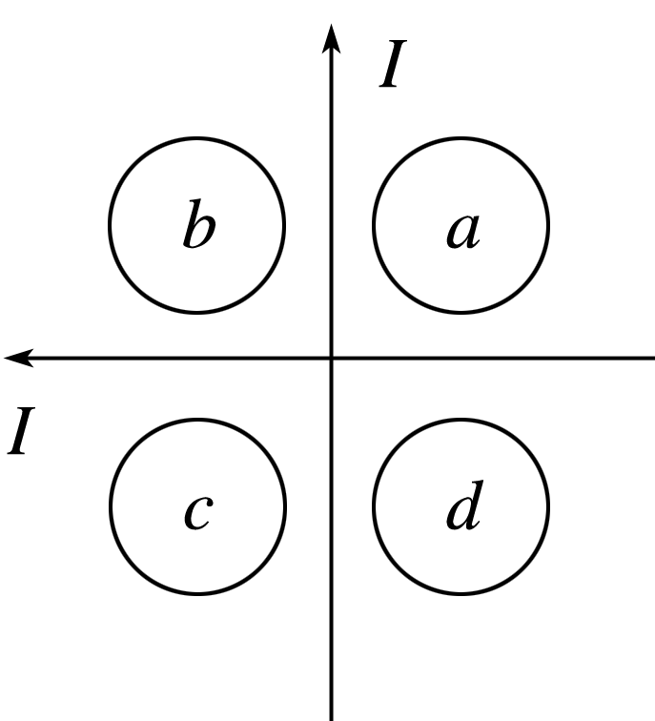(4)利用右手螺旋定则(安培定则)判断感应电流的方向．

例2：如图所示，水平面内有两条相互垂直且彼此绝缘的通电长直导线，以它们为坐标轴构成一个平面直角坐标系．四个相同的圆形闭合线圈*a*、*b*、*c*、*d*在四个象限内完全对称放置，两直导线中的电流大小与变化情况完全相同，电流方向如图所示，当两直导线中的电流都增大时，产生顺时针方向感应电流的是(　　)

A．线圈*a* B．线圈*b*

C．线圈*c* D．线圈*d*

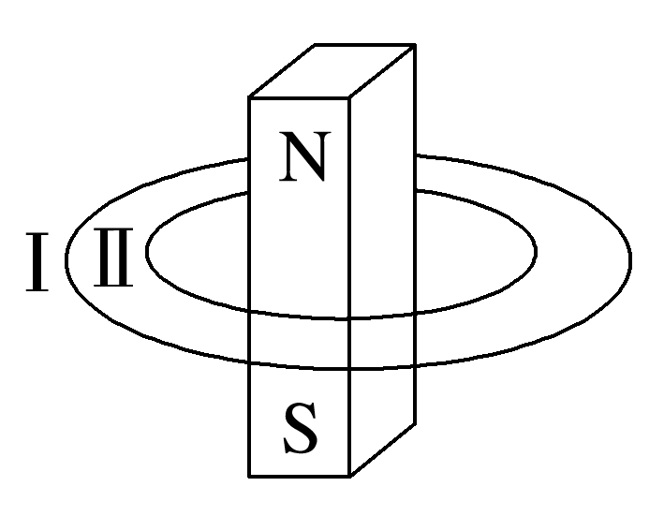针对训练1 如图所示，若套在条形磁体上的闭合弹性金属导线圈由图示的Ⅰ位置缩小到图示Ⅱ位置，则在此过程中，关于线圈中的感应电流及其方向(从上往下看)是(　　)

A．有顺时针方向的感应电流

B．有逆时针方向的感应电流

C．有先逆时针后顺时针方向的感应电流

D．无感应电流

三、右手定则的理解和应用

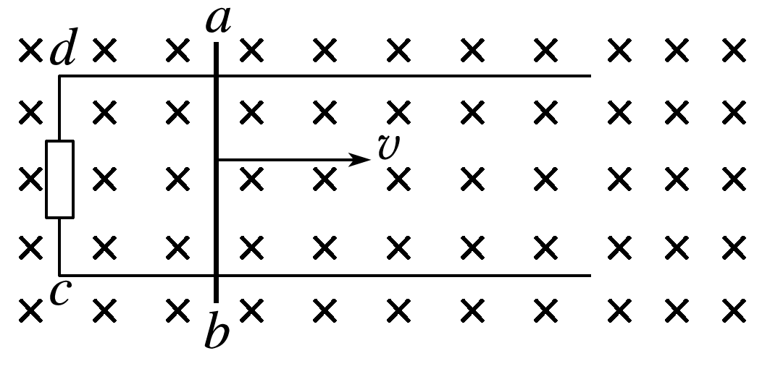导学探究

如图所示，导体棒*ab*向右做切割磁感线运动．

(1)请用楞次定律判断感应电流的方向．

(2)感应电流*I*的方向、原磁场*B*的方向、导体棒运动的速度*v*的方向三者之间满足什么关系？

3．楞次定律与右手定则的比较

|  |  |  |  |
| --- | --- | --- | --- |
| 规律  比较内容 | | 楞次定律 | 右手定则 |
| 区别 | 研究对象 | 整个闭合回路 | 闭合回路的一部分，即做切割磁感线运动的导体 |
| 适用范围 | 各种电磁感应现象 | 只适用于部分导体在磁场中做切割磁感线运动的情况 | |
| 联系 | | 右手定则是楞次定律的特例 | |

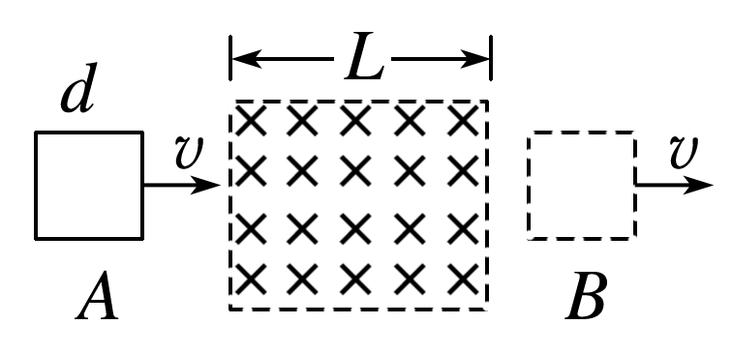例3：如图所示，边长为*d*的正方形线圈，从位置*A*开始向右运动，并穿过宽度为*L*(*L*>*d*)的匀强磁场区域到达位置*B*，则(　　)

A．整个过程，线圈中始终有感应电流

B．整个过程，线圈中始终没有感应电流

C．线圈进入磁场和离开磁场的过程中，有感应电流，方向都是逆时针方向

D．线圈进入磁场过程中，感应电流的方向为逆时针方向；离开磁场的过程中，感应电流的方向为顺时针方向

针对训练2 如图所示为闭合电路中的一部分导体*ab*在磁场中做切割磁感线运动的情景，分析各图中感应电流的方向，在导体中由*a*→*b*的是(　　)

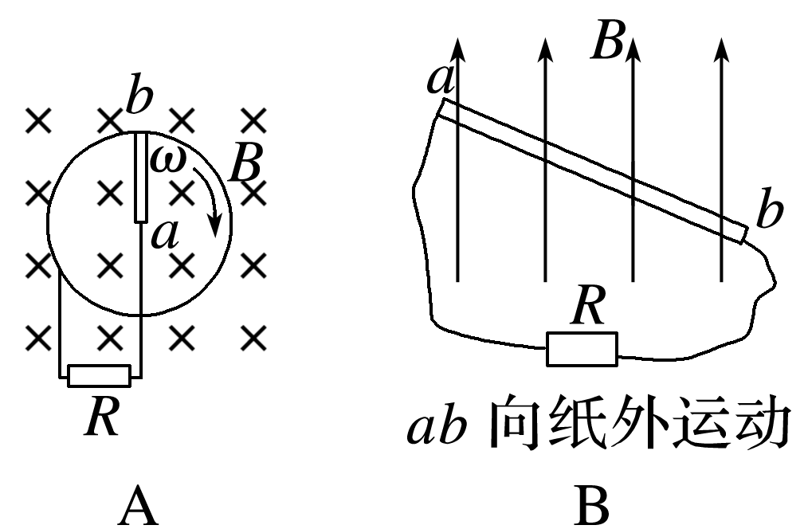

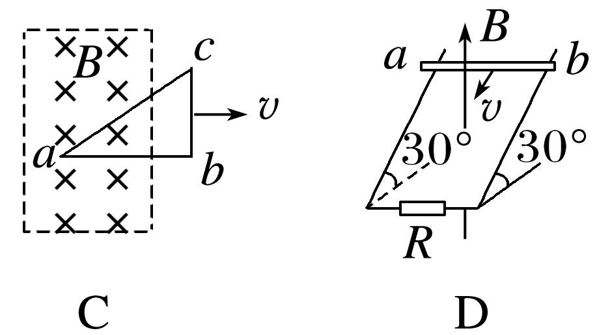

**[课后作业]** 完成课后作业

**[课后感悟]________________________________________________________________**

**__________________________________________________________________________**